Вечер вечереет
(поздняя лирика)

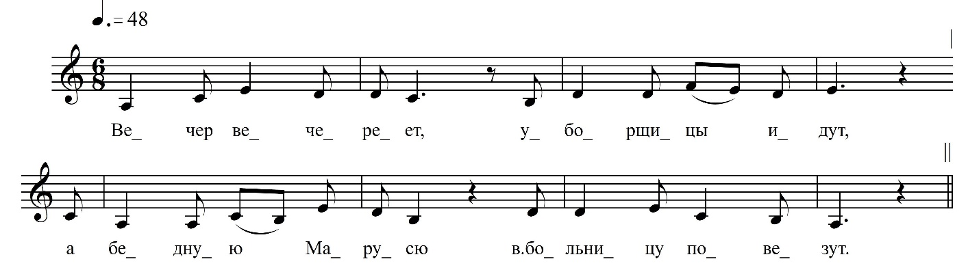

Вечер вечереет,
Уборщицы идут,
А бедную Марусю
В больницу повезут.

В больницу привозили
И клали на кровать,
Два дохтура с сестрицой
Старались жисть спасать.

Спасайте, не спасайте,
Мне жисть не дорога,
Я милова любила,
Такова подлеца.
Я милова любила,
Такова подлеца.

Давали ей лекарства,
Она их не пила.
Давали ей пилюли,
Она их не пила.

Приходят к ней подруги
Марусю навестить,
А сторож отвечает,
Без памяти лежит.

Подходит к ей мамаша,
Марусю навестить […]

ФНОЦ СПбГИК, ВхI-а.5/17
Запись (?).06.1974
д. Вындин Остров Вындиноостровского с/п Волховского р-на Ленинградской обл.
Инф. Шеренкова Анна Дмитриевна (? г.р.)

